Подобные треугольники — треугольники, у которых соответственно равны, аодного пропорциональнысторонам другого треугольника.
Коэффициент — число k, равное отношению сторон подобных треугольников.
Сходственные стороны подобных треугольников — стороны, лежащие напротив углов.
- Первый признак

Если два одного треугольника соответственно равны.другого треугольника, то треугольники .
- Третий признак
Если одного треугольника трём сходственным сторонам другого, топодобны.
- Свойства подобных треугольников:
- Отношение подобных треугольников равно квадрату подобия
- Отношение равно коэффициенту подобия.
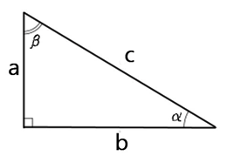
- Синус острого угла в прямоугольном треугольнике — это отношение катета к гипотенузе. Запишите синус углов α и β
- Косинус в прямоугольном треугольнике — отношение.катета к гипотенузе. Запишите косинус углов α и β
- Тангенс острого угла в — отношениекатета к . Запишите тангенс углов α и β.
Другое (равносильное) определение: тангенсом острого угла называется отношение.угла к его .
- Решите задачу: а) В треугольнике угол равен , . Найдите .
б) В треугольнике угол равен , , 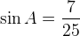. Найдите .
- Заполните пропуски, указав  значения синуса, косинуса и тангенса углов.  30⁰ 45⁰ 60⁰  Sin  Cos  Tg 1 | 9) Решение прикладных задач  1.Найти высоту дерева, если расстояние от наблюдателя до ствола дерева равно 9м, а угол, под которым он видит макушку дерева, равен 30^{0.}  2.Найдите угол наклона Пизанской башни, если высота башни равна 60м, а камень, брошенный с верхней площадки башни, пролетает 50м.  3.Тень от вертикально стоящего шеста, высота которого 3 м, составляет 3 м.  Выразите в градусах высоту Солнца над горизонтом.

